ΥΠΟΥΡΓΕΙΟ ΠΟΛΙΤΙΣΜΟΥ ΚΑΙ ΑΘΛΗΤΙΣΜΟΥ
ΓΕΝΙΚΗ ΔΙΕΥΘΥΝΣΗ ΑΡΧΑΙΟΤΗΤΩΝ ΚΑΙ ΠΟΛΙΤΙΣΤΙΚΗΣ ΚΛΗΡΟΝΟΜΙΑΣ
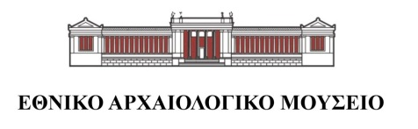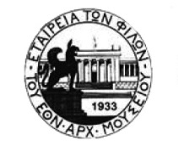

ΔΕΛΤΙΟ ΤΥΠΟΥ
Εκδήλωση για την υποδοχή της νέας χρονιάς
Δευτέρα 15 Ιανουαρίου, ώρα 18:00
Αίθουσα του Βωμού

Το Εθνικό Αρχαιολογικό Μουσείο και η Εταιρεία των Φίλων του Εθνικού Αρχαιολογικού Μουσείου υποδέχονται τη νέα χρονιά και σας προσκαλούν στην εορταστική εκδήλωση που θα πραγματοποιηθεί τη Δευτέρα 15 Ιανουαρίου 2018 και ώρα 18:00 στην αίθουσα του Βωμού.

H εκδήλωση αποτελεί αφορμή για να συνομιλήσουμε με παλιούς και νέους φίλους, να παρουσιάσουμε το έργο του Μουσείου για τη χρονιά που πέρασε και να σκιαγραφήσουμε τις δράσεις που προγραμματίζει τόσο το Εθνικό Αρχαιολογικό Μουσείο όσο και η Εταιρεία των Φίλων για το 2018.

Η εκδήλωση πλαισιώνεται με μουσικό πρόγραμμα από τον διακεκριμένο πιανίστα Άρη Γραικούση. Θα ακουστούν έργα του Frédéric Chopin από τα γνωστά και αγαπημένα Νυχτερινά, τις Πολωνέζες, καθώς και το Fantaisie-improptu.
Θα ακολουθήσει κοπή πίτας στο Καφέ του μουσείου.

Στοιχεία επικοινωνίας:
Διεύθυνση: Εθνικό Αρχαιολογικό Μουσείο, Πατησίων 44, Αθήνα 106 82
Τηλ: 213214 4856/ -4858
Ώρες λειτουργίας: Δευτέρα 13:00-20:00, Τρίτη-Κυριακή 09:00-16:00
Email: eam@culture.gr
www.namuseum.gr

Χορηγοί επικοινωνίας:  
Mε την ευγενική υποστήριξη: 

Συν. Η πρόσοψη του Εθνικού Αρχαιολογικού Μουσείου (Copyright: Εθνικό Αρχαιολογικό Μουσείο/ΤΑΠ)

